콩가텍, 솔더링 방식의 RAM 기반
13세대 인텔 코어 프로세서 탑재 컴퓨터 온 모듈 출시

- 혹독한 환경에서도 내충격 및 내진동 운영에 필요한 요건 완벽 충족

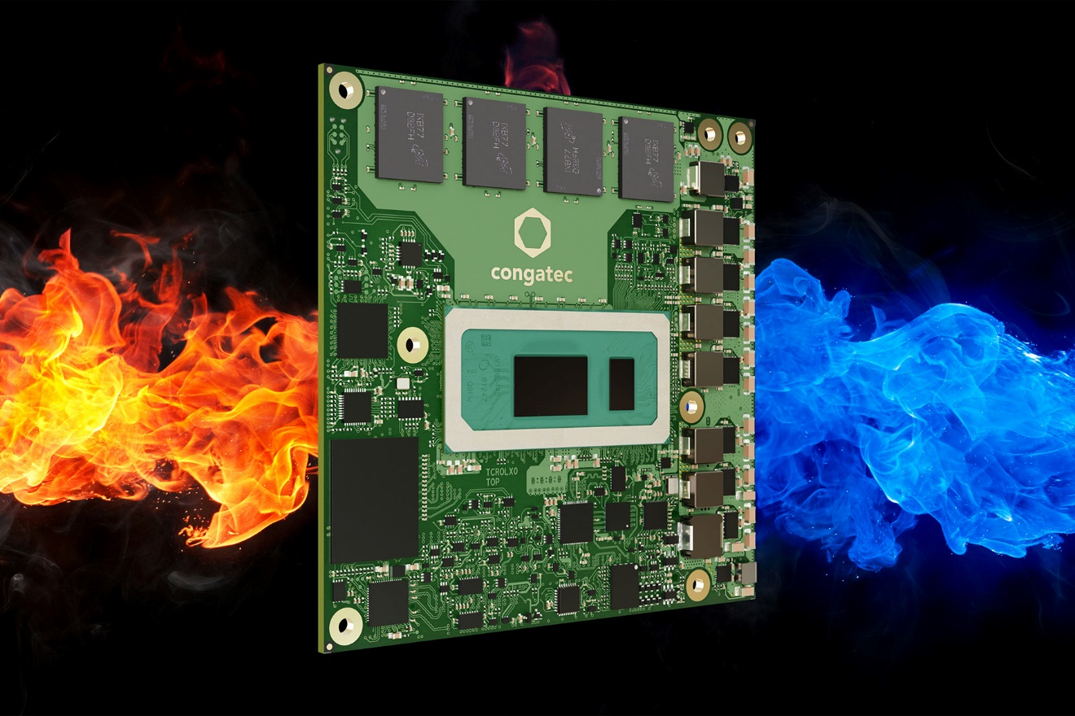

2023년 11월 15일 - 임베디드 및 에지 컴퓨팅 기술 분야 선도 기업 콩가텍(www.congatec.com)이 13세대 인텔 코어 프로세서를 기반으로 최고의 내구성을 갖춘 COM 익스프레스 컴팩트 컴퓨터 온 모듈 6종을 새롭게 출시했다.

솔더링(soldering) 방식이 사용된 RAM 기반의 이 최신형 COM 익스프레스 타입 6 컴퓨터 온 모듈은 가장 엄격한 철도 표준을 준수해야 하는 열악한 운송 환경에서도 내충격 및 내진동 운영에 필요한 요건을 완벽히 충족하며 영하 40도에서 영상 85도 극한의 온도 조건에서 사용할 수 있도록 설계되었다. 인텔의 최신 마이크로 아키텍처(코드명 랩터 레이크)를 기반으로 하는 이 컴퓨터 온 모듈을 활용할 수 있는 OEM 애플리케이션으로는 유/무인 철도 및 채광, 건설, 농업, 임업 등 오프로드 차량과 비포장 도로의 모빌리티 분야 등이 있다. 지진 등의 자연재해에도 중대한 인프라스트럭처를 안전하게 보호할 수 있도록 하는 내충격 및 내진동 고정 디바이스 및 온도 편차가 심한 옥외용 애플리케이션이 중요해지면서 활용도가 높아질 것으로 기대하고 있다.

초고속 LPDDR5x 메모리가 지원하는 13세대 인텔 코어 프로세서는 최대 14개 코어와 20개 스레드를 제공하며, 최적의 전력 예산 범위 내에서 커넥티트 아웃도어, 철도 및 오프로드 애플리케이션에 탁월한 병렬 처리 및 멀티태스킹을 제공할 수 있다. 시스템 설계는 와트당 성능이 개선되고 있고 생명주기 전체에 걸쳐 전력 비용이 감소하고 있어 지속가능성이 더욱 향상됐다. 인텔 하이브리드 아키텍처 기반으로 가능한 것으로, P코어와 E코어 등 2가지 코어의 아키텍처를 결합한 이 아키텍처는 고내구성 설계에는 처음으로 지원된다. 또한, 솔더링 공정을 통해 탑재한 LPDDR5x 메모리는 인밴드 오류 고정 코드(IBECC)를 지원해 가장 높은 수준의 데이터 무결성을 요구하는 미션 크리티컬한 애플리케이션용 추가 메모리가 필요 없고, 그만큼 구매해야 하는 부품 수도 감소한다. 또한, TSN(Time Sensitive Networking) 및 TCC(Time-Coordinated Computing)를 지원해 산업 등급의 기능 요건을 완벽히 충족한다.

이 모듈은 고도의 효율을 자랑하는 패시브 냉각 솔루션, 액체 및 습기에 대한 저항성을 높여주는 컨포멀 코팅(선택사양), 평가용 캐리어 보드 및 캐리어 보드 도면 등을 포함한 콩가텍 생태계의 지원을 받는다. 고객들이 에지 컴퓨팅 시나리오에서 가상 머신을 구축하고 워크로드를 통합하는 경우 리얼타임 시스템즈(Real-Time Systems)의 사전 검증된 실시간 하이퍼바이저 기술이 적용된 이 모듈을 주문해 활용할 수 있으며, 이 하이퍼바이저는 실시간 운영을 가능하게 하고 지연을 방지한다. 또한, 콩가텍의 임베디드 컴퓨터 기술을 간편하게 사용할 수 있도록 맞춤형 시스템 설계용 내충격 및 내진동 테스트, 온도 스크리닝, 고속 시그널 컴플라이언스 테스팅은 물론 디자인-인(Design-in) 서비스와 모든 필수 교육 세션을 추가 서비스 상품으로 제공해 콩가텍 생태계를 보완해준다.

높은 내구성을 자랑하는 13세대 인텔 코어(코드명 랩터 레이크) 기반 COM 익스프레스 컴팩트 타입 6 모듈은 아래의 표준 구성으로 출시되며, 요청 시 맞춤 제작도 가능하다.

프로세서 |  | 코어/  (P + E) |  | 최대 터보 주파수[GHz]  P 코어 / E 코어 |  | 기본 주파수 [GHz]  P 코어/ E 코어 |  | 스레드 |  | GPU 실행 유닛 [EU] |  | CPU 기본 파워 [W]
Intel Core i7-13800HRE |  | 14  (6 + 8) |  | 5.0 /4.0 |  | 2.5 / 1.8 |  | 20 |  | 96 |  | 45
Intel Core i5-13600HRE |  | 12  (4 + 8) |  | 4.8 / 3.6 |  | 2.7 / 1.9 |  | 16 |  | 80 |  | 45
Intel Core i7-1370PRE |  | 14  (6 + 8) |  | 4.8 / 3.7 |  | 1.9 / 1.2 |  | 20 |  | 96 |  | 28
Intel Core i5-1350PRE |  | 12  (4 + 8) |  | 4.6 / 3.4 |  | 1.8 / 1.3 |  | 16 |  | 80 |  | 28
Intel Core i3-1320PRE |  | 8  (4 + 4) |  | 4.5 / 3.3 |  | 1.7 / 1.2 |  | 12 |  | 48 |  | 28
Intel Core i7-1365URE |  | 10  (2 + 8) |  | 4.9 / 3.7 |  | 1.7 / 1.2 |  | 12 |  | 96 |  | 15

새롭게 출시된 conga-TC675r COM 익스프레스 컴팩트 모듈에 대한 자세한 정보는 콩가텍 홈페이지에서 확인할 수 있다.

* * *

콩가텍(congatec)에 대하여
독일 데겐도르프(Deggendorf)에 본사를 둔 콩가텍(congatec)은 2004년 설립돼 임베디드 및 에지 컴퓨팅 제품과 서비스에 주력하며 빠르게 성장하는 기술 선도 기업이다. 콩가텍의 고성능 컴퓨터 모듈은 산업자동화, 의료장비, 교통, 통신을 비롯해 여러 산업 분야에서 활용된다. 글로벌 리더로서 콩가텍은 벤처기업부터 글로벌 대기업까지 다양한 고객을 확보하고 있다. 콩가텍에 대한 자세한 정보는 웹사이트, 링크드인, 트위터, 유튜브, 페이스북, 인스타그램에서 확인 가능하다.

문의
홍보대행사 KPR | 박수진 | susan@kpr.co.kr | 3406-2265 | 010-9801-5077
 | 김재현 | jaehyeon@kpr.co.kr | 3406-2187 | 010-7129-8692

Intel, the Intel logo, and other Intel marks are trademarks of Intel Corporation or its subsidiaries.

